教师教学点名操作说明

在菜单“信息维护→教师教学点名”，操作界面如下图：
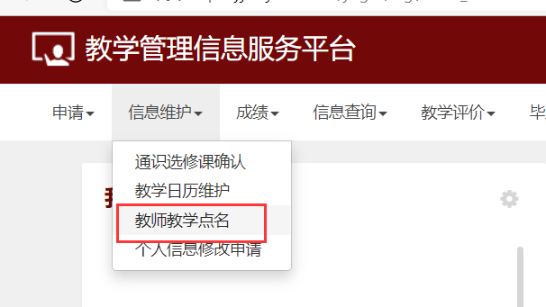

选中点名的日期（默认当天）以及需要点名的科目
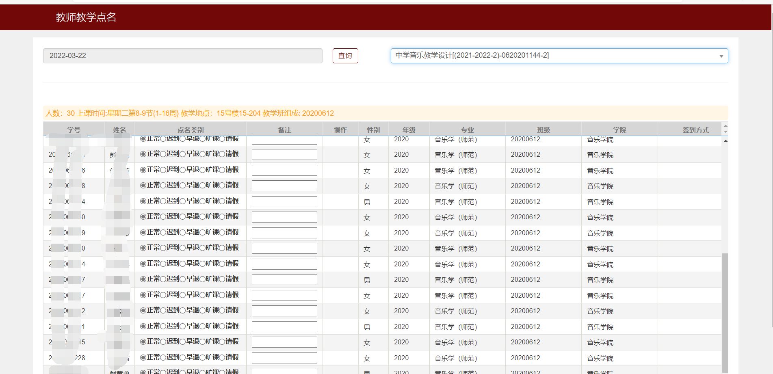
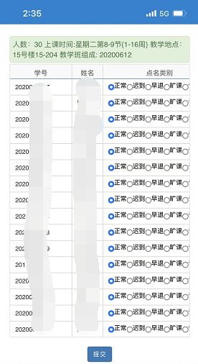
系统默认教学班所有学生到课，即“正常”；对未到学生，任课教师根据实际情况进行选择。

填写“点名类别”，确认无误后点击提交
